COMUNICADO Nº 124/2015

14/07/2015
Todos los Niveles y Modalidades OFICIALES.
SECRETARÍA DE ASUNTOS DOCENTES DE AVELLANEDA
DIRECTIVOS / SECRETARIOS / DOCENTES

AMPLIAR PLAZOS DE DIFUSIÓN E INSCRIPCIÓN DE ACCIONES DE M.A.D. Y ACRECENTAMIENTO 2015/16.
Área Comunicados
FECHA:
RAMA:
EMITE:
DESTINO:
OBJETO:
TRANSCRIBE:

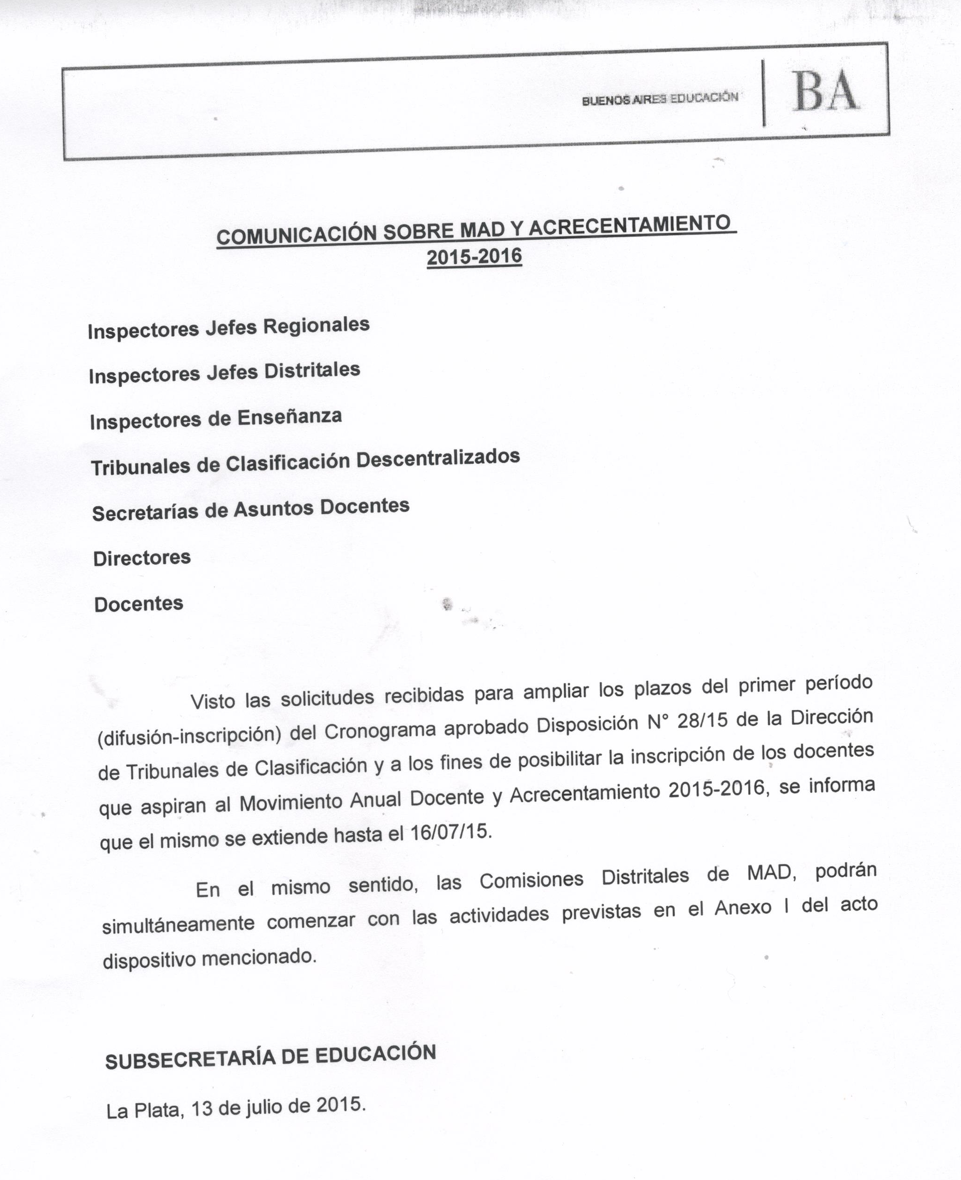
Atento a la Comunicación sobre M.A.D. y Acrecentamiento 2015-2016 de la Subsecretaría de Educación, que se adjunta al presente Comunicado, se informa que se extiende los plazos de difusión e inscripción de M.A.D. Y ACRECENTAMIENTO 2015-2016 hasta el día jueves 16/07/2015. Por tal motivo, todas las solicitudes que reciban los Servicios Educativos posterior a la fecha de entrega establecida inicialmente por Comunicado N° 116/15 (Acciones de M.A.D. y Acrecentamiento), deberán ser entregadas en esta Secretaría el día viernes 17/07/2015 en el horario de 09:00 a 15:00 hs.

